台湾——在宁和中开拓，在精致中生活
南通科技职业学院
彭璐
八天的台湾行一眨眼就结束了，在八天的行程中，我们听取了讲座，了解了台湾高职教育发展的脉络；参观了学校，学习了台湾高职院校专业设置、教务管理、科技研发方面的宝贵经验；走访了实训场地，看到了台湾产学研合作的先进模式；更亲密接触了台北、台中、新竹等城市，实地感受了台湾清新的民风和文艺气息。也许有些管中窥豹，但是在台湾的所见所闻所得全面书写了台湾在我心中的新形象，而在台湾的学习收获更进一步绘出了高职教育在我心目中的定位。
教育——在研究中完善进步
台湾的高等教育体系同我们有很大的不同，学生国中毕业之后就可以选择进入高中、高等职业学校、五专；高中之后可以进入大学、四技、二专。这其中二专和五专相当于我们的大专，但是二专和五专毕业之后可以选择继续进修进入二技获得学士学位。这就相当于应用型的本科，但是获得学士学位证书之后，学生仍然有机会进入产业硕士班学习，获取硕士学位。
这种划分细致，上升有路的体制设计确保了几乎所有学生都能在其自身能力和意愿的驱动下获取自己想要的教育。当然这种体制并非一蹴而就，而是在几十年的不断试练中逐步完善的。而推动这一体制不断完善的基础就是对教学的研究。比如每级的教育机构都非常重视制度和法制的构建，强调教育质量的评测，而且在评测中严格控制过程，强调真实的效果。在这一思想的指导下，每个学校都非常重视评鉴体系，重视学校发展的策略研究。
学校管理制度建设是第一步，当每个人明确自己的权利和义务之后，管理运行的绩效也会提高。我们看到弘光科技大学评价合理又不断进化的教学评价系统，了解到建国科大的教务处三个人负责全校所有学生的排课。这都是在严格管理制度、明确的权利义务划分之下确定的。反观我们每年开学前七系一部再加教务处九个人，排课排的昏天黑地叫苦不迭。我们平常很多事情太杂太碎，总是在忙于应付事务性的工作，反而迷失了大方向。做事不讲方法论，就会觉得累，却没有成就感。在学校管理中细致的计划、科学的分析、开放的理念是不可缺少的，所以，放慢自己的脚步，抬头看看远方，或许吃掉 “大青蛙”才是眼下更为重要的事。
大学——于细微之处见精神
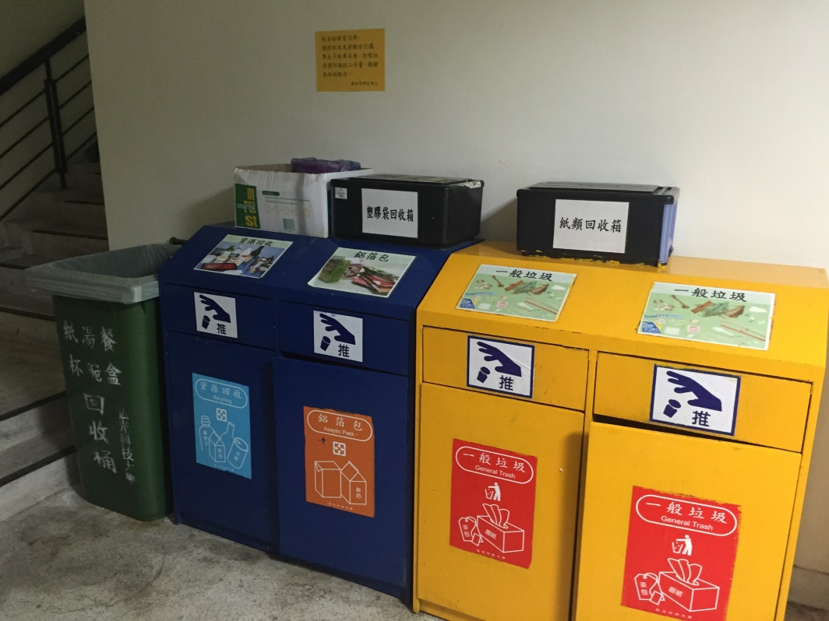
上面这张图是我们在参观弘光科技大学时拍摄的校园一景，台湾普通街道的垃圾分类也不过大抵三种而已，常见的就两种。但是校园里的垃圾分类就细化多了，学生是一个社会未来的中坚力量，如果在校园这种统一管理，文化气息普遍较高的单纯环境都没有形成垃圾分类的习惯，那更不要说到了复杂的大社会了。此联想到我们的校园，虽然学校规定了教室里面不可以吃东西，但是却屡禁不止。在弘光的教室外面都会列一个柜子，既是展示柜同时也是摆放柜，放着学生们吃了一半喝了一半的东西。吃东西是一个人的天性，完全不让学生吃东西是不可能的，所以只会出现表面没东西，实际把东西藏到背包里带到教室里吃掉的行为。所以桌子洞里都是吃剩食物的包装纸。弘光所有的教室和校园包括厕所都是学生自己打扫的，每个人都必须要去扫厕所，这是台湾从小学开始的规定。正因为打扫教室、厕所的困难所以形成了学生们保持良好环境卫生的习惯。对学生行为的细微要求，却会造成长远的影响，这也许就是习惯的力量。
所以台湾的学校都把这种微小、细致发挥到极致。我们参观的几个主要学校：宏光、建国虽然学校不大，但是却很有特色。在弘光我们既看到了高精尖如药品化妆品这类专业的专本科，也看到了贴近社会实际的如美发美容的专科本科。在我们普遍的印象中，美容美发并不是一门专业，而弘光科大正是抓住了迅速增长的市场需求，将专业优势发扬光大。专业的建设不在于多广，而在于其深其专。
城市，秀美精致中展现人文格局
此次台湾之行我们走访了台北、台中、新竹、南投等几个城市。台北是台湾的政经中心，其繁华有序自不必说。但是台中、新竹这些中小型城市却给我留下了更为深刻的印象。城市虽然不大，道路也许也并不大，但是每个街道都很干净，即使是晚上的夜市也是一样，虽然垃圾桶并不多，大家吃完的垃圾都会很自觉的扔到指定的垃圾桶。道路上摩托车很多，汽车也很快，但是由于大家都很遵守规则所以几乎听不到喇叭的声音。除了台北，其他几个城市并看不到太多的摩天大楼，甚至是有的屋子也上了时日，有些地方也蛮荒凉的，却因为规划有致并不觉得杂乱，特别是新竹，地方虽然不大，却可以看到钢结构的双层停车场。所以虽然车多，却没有乱停车的现象。而此次台湾最为遗憾的是没有去书店，台北是诚品的大本营，看到很多却是路过。而新竹是台湾的文化科技之城，在车上可以看到各种各样独居特色风格的书店，这实在是让我羡慕不已，在南通要找到一家有格调的书店是多么的不容易。去诚品买书，这是下一次去台湾希望完成的命题。
人，勾勒出了台湾优雅柔美的形象
良好的人文氛围，塑造了台湾宁静祥和的观感。一个地方给人的印象，人往往起到了决定性的作用。不管是走在台湾的校园还是街道，行人虽然行色匆匆却非常友好。在台中，晚上我们由于对路不熟因此找路人问路，结果这个路人不但非常认真的告诉我们路线，还陪我们走了一大段，一点也不因为我们是游客而不耐烦。在新竹，路边的大爷会非常热忱的告诉我们交大和清华的走法，还指导我们坐公交车。而到了台湾清华大学的校园内，为我们引路的男生更是轻声细语，彬彬有礼。普遍较高民众素质形成了台湾良好的人文氛围，当然有的时候民众素质的提高也不是一蹴而就的。人和环境本就是一个相互影响的过程。在返台不久我又去了香港，在香港问路，英语比国语好用，用英语问路路人至少还会告诉你怎么走，用国语问路，路人几乎不张口，只指方向。这实在让同为中国人的我很难愉快。虽然香港人的素质普遍也较高，但是环境的逼仄、长期殖民的影响造成了台湾与香港截然不同的印象。传统文化在台湾至少还有很深的影响，但是香港，传统的谦谦君子，温润如玉似乎已经被所谓的绅士风度所取代，然绅士风度学了个外表，内里却格局太小，估计这也是近几年香港低迷缺乏吸引力的原因。
人虽然祥和有礼，但是创新开拓的精神却很充足。这或许是物质世界和精神世界都很丰富充足，所以思考的也比较深入。在新竹交大，虽然是假期晚上八九点，有些实验室里仍然是灯火通明，而实训楼下张贴着最新的国际技术交流年会的海报，最新的学术报告会的信息。而在清华为我们引路的大男生，和我们谈起公立教育和私立教育，虽然身在公里院校，他却说公里院校招收很少的学生却享受了很多的财政拨款是一种不公平。而在中兴大学的实训基地惠荪林场，不论是学识渊博的黄炳文教授还是精神矍铄为我们做导游退休教授，可以看的出来他们是充满着热情去做自己的工作，所以呈现出的状态也很好。特别是为我们做导游的退休老教师，虽然已经年近70，而且退休前学的也不是森林学方面的专业，但是通过自学已经掌握了相当丰富的森林学知识。不得不感叹，持续的学习是保持一个人心里年轻状态的法宝。

